ΠΡΟΣΚΛΗΣΗ

Το 3ο Γυμνάσιο Αγίου Δημητρίου σας προσκαλεί στο Αποκριάτικο Πάρτι στις 10 Φεβρουαρίου. Το πάρτι θα περιλαμβάνει τραγούδια, μικρά θεατρικά και εκπλήξεις. Τα έσοδα θα διατεθούν για φιλανθρωπικούς σκοπούς.

Η Διεύθυνση και

το 15μελές του σχολείου.

**ΔΡΑΣΤΗΡΙΟΤΗΤΑ 1**

1. Εισαγωγή περιγράμματος γύρω από την πρόσκληση
2. Εφαρμόστε σε όλο το κείμενο γραμματοσειρά **Tahoma**, μέγεθος **16**, χρώματος **Μπλέ.**
3. Εφαρμόστε στην επικεφαλίδα μέγεθος γραμματοσειράς **32**, στυλ **έντονα**, **πλάγια** με **υπογράμμιση** και **στοίχιση στο κέντρο**.
4. Εφαρμόστε στην κύρια παράγραφο (Το 3ο Γυμνάσιο.... σκοπούς) **πλήρη στοίχιση** και στις δύο τελευταίες γραμμές **στοίχιση δεξιά**.
5. Εφαρμόστε στις λέξεις Αποκριάτικο Πάρτι **χρώμα γραμματοσειράς Κόκκινο** και **χρώμα φόντου γραμματοσειράς Σομόν**
6. Εφαρμόστε σε όλο το κείμενο **χρώμα φόντου Κίτρινο**

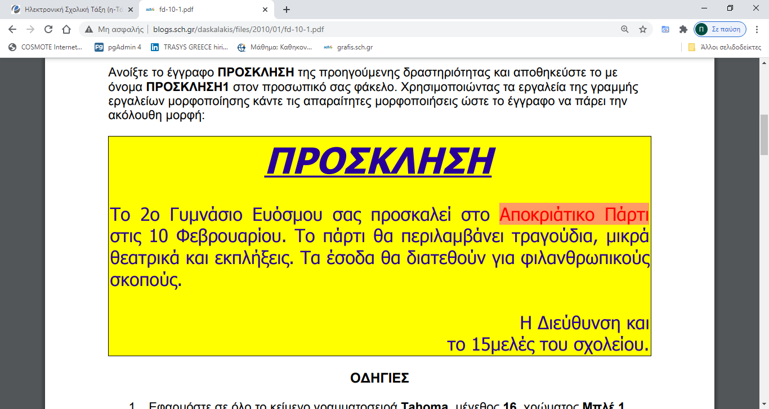Το τελικό σας κείμενο θα έχει τη παρακάτω μορφή.